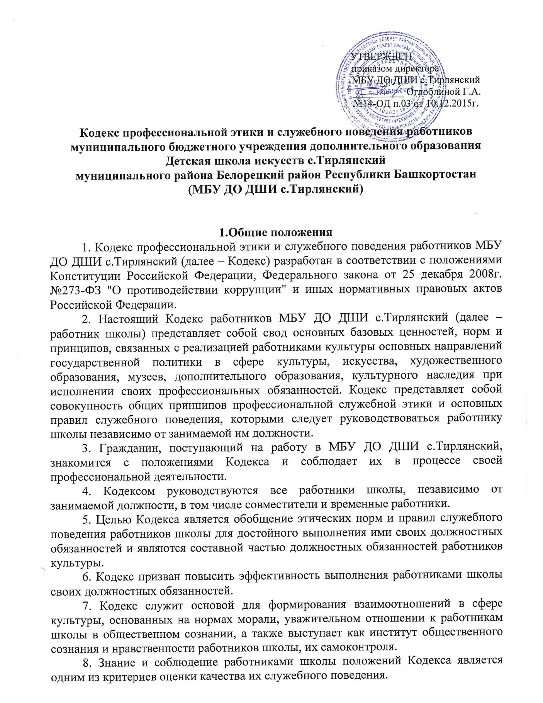

Настоящий Кодекс выполняет следующие функции:

- содействие формированию ценностно-этической основы профессиональной деятельности;

- обеспечение гарантий осуществления прав граждан;

- содействие повышению профессионального авторитета культурной среды в обществе.

**2.Основные понятия, используемые в настоящем Кодексе**

Для целей настоящего Кодекса используются следующие понятия:

**Профессиональная этика** - это совокупность моральных норм, которые определяют отношение человека к своему профессиональному долгу;

**Кодекс профессиональной этики работников школы** - это свод норм подобающего поведения для работников школы;

**Материальная выгода** - приобретение, которое может быть получено работником школы, его близкими родственниками в результате использования или превышения должностных полномочий, а также незаконных действий в интересах третьих лиц с целью получения от них вознаграждения и которое можно определить в качестве дохода в соответствии с налоговым законодательством Российской Федерации;

**Личная выгода** - заинтересованность работника школы, его близких родственников в получении нематериальных благ и нематериальных преимуществ, которая может выражаться в достижении очевидных личных целей;

**Конфликт интересов** - ситуация, при которой возникает противоречие между заинтересованностью работника школы в получении материальной или личной выгоды и правами и законными интересами граждан, организаций, общества или государства, что может повлиять на надлежащее исполнение работником должностных обязанностей;

**Коррупция** - злоупотребление должностными полномочиями, дача взятки, получение взятки либо иное незаконное использование физическим лицом своего должностного положения вопреки законным интересам общества и государства, отдельных граждан в целях получения выгоды в виде денег, ценностей, иного имущества или услуг имущественного характера для себя или для третьих лиц либо незаконное предоставление такой выгоды указанному лицу другими физическими лицами, а также совершение указанных деяний от имени или в интересах юридического лица;

**Конфиденциальная информация** - документированная информация на любом носителе, доступ к которой ограничивается в соответствии с законодательством Российской Федерации, в том числе персональные данные граждан Российской Федерации, и которая стала известна работнику в связи с исполнением должностных обязанностей.

Под конфликтом интересов понимается ситуация, при которой личная заинтересованность (прямая или косвенная) работника, замещающего должность, замещение которой предусматривает обязанность принимать меры по предотвращению и урегулированию конфликта интересов, влияет или может повлиять на надлежащее, объективное и беспристрастное исполнение им должностных (служебных) обязанностей (осуществление полномочий).

**3.Основные принципы профессиональной этики**

**работников школы**

Деятельность работника школы основывается на следующих принципах профессиональной этики:

Работники школы, сознавая ответственность перед гражданами, обществом и государством, призваны:

а) исполнять должностные обязанности добросовестно и на высоком профессиональном уровне;

б) осуществлять свою деятельность в пределах полномочий;

в) не оказывать предпочтения каким-либо профессиональным или социальным группам и организациям, быть независимыми от влияния отдельных граждан, профессиональных или социальных групп и организаций;

г) исключать действия, связанные с влиянием каких-либо личных, имущественных (финансовых) и иных интересов, препятствующих добросовестному исполнению ими должностных обязанностей;

д) уведомлять директора школы (работодателя) обо всех случаях обращения к работнику школы каких-либо лиц в целях склонения к совершению коррупционных правонарушений;

е) соблюдать нормы служебной, профессиональной этики и правила делового поведения;

ж) проявлять корректность и внимательность в обращении с гражданами и должностными лицами;

з) проявлять толерантность к обычаям и традициям народов России, Республики Башкортостан и других государств, учитывать культурные и иные особенности различных этнических, социальных групп и конфессий, способствовать межнациональному и межконфессиональному согласию;

и) воздерживаться от поведения, которое могло бы вызвать сомнение в добросовестном исполнении работником школы должностных обязанностей, а также избегать конфликтных ситуаций, способных нанести ущерб его репутации или авторитету школы;

к) принимать предусмотренные законодательством Российской Федерации меры по недопущению возникновения конфликта интересов и урегулированию возникших случаев конфликта интересов;

л) не использовать служебное положение для оказания влияния на деятельность государственных органов, органов местного самоуправления, организаций, должностных лиц, граждан при решении вопросов личного характера;

м) воздерживаться от публичных высказываний, суждений и оценок в отношении учреждений культуры Российской Федерации, в частности Республики Башкортостан, их руководителей, если это не входит в должностные обязанности работника школы;

н) уважительно относиться к деятельности представителей средств массовой информации по информированию общества о работе учреждений культуры Республики Башкортостан, а также оказывать содействие в получении достоверной информации в установленном порядке;

о) постоянно стремиться к обеспечению как можно более эффективного распоряжения ресурсами, находящимися в сфере его ответственности.

Работнику школы следует принимать соответствующие меры по обеспечению безопасности и конфиденциальности информации, за несанкционированное разглашение которой он несет ответственность или которая стала известна ему в связи с исполнением им должностных обязанностей.

Работнику школы, наделенному организационно-распорядительными полномочиями по отношению к другим работникам, рекомендуется быть для них образцом профессионализма, безупречной репутации, способствовать формированию в учреждении благоприятного для эффективной работы морально-психологического климата.

Работник школы, наделенный организационно-распорядительными полномочиями по отношению к другим работникам, призван:

- принимать меры по предотвращению и урегулированию конфликта интересов;

- принимать меры по предупреждению коррупции;

- не допускать случаев принуждения работника школы к участию в деятельности политических партий и общественных объединений.

Работнику школы, наделенному организационно-распорядительными полномочиями по отношению к другим работникам, следует принимать меры к тому, чтобы подчиненные ему работники школы не допускали коррупционно - опасного поведения, своим личным поведением подавать пример честности, беспристрастности и справедливости.

Работник школы не имеет права:

- злоупотреблять должностными полномочиями, склонять кого-либо к правонарушениям, имеющим коррупционную направленность;

- во время исполнения должностных обязанностей вести себя вызывающе по отношению к окружающим, проявлять негативные эмоции, использовать слова и выражения, не допускаемые деловым этикетом;

- во время исполнения должностных обязанностей допускать личную заинтересованность;

- использовать при осуществлении научной, преподавательской, творческой и иной деятельности без согласования с руководством учреждения конфиденциальную информацию и материалы, которые стали ему известны в связи с исполнением профессиональных обязанностей.

**4. Основные этические ценности работника школы**

1. Основными ценностями работника школы при осуществлении своих должностных обязанностей, являются человек и общество, развитие и самореализация личности, сохранение национальной самобытности народов, обеспечение целостности и сохранности архивных материалов, переданных на хранение.

Работник школы:

- способствует сохранению, развитию и распространению культуры;

- поддерживает неотъемлемость права каждого человека на культурную деятельность, на гуманитарное и художественное образование;

- признает ценность каждого человека и его право на приобщение к культурным ценностям, на доступ к государственным библиотечным, музейным, архивным фондам, иным собраниям во всех областях культурной деятельности;

- содействует поощрению деятельности граждан по приобщению детей к творчеству и культурному развитию, занятию самообразованием, любительским искусством, ремеслами;

- способствует созданию условий для всеобщего эстетического воспитания, самореализации талантов, развития благотворительности, меценатства и спонсорства в области культуры;

- способствует созданию произведений, способных воздействовать на нравственное воспитание детей и молодежи;

- находится в состоянии пополнения своего творческого потенциала;

- пропагандирует книгу и чтение как источник интеллектуального и духовного развития личности;

- демонстрирует уважение ко всем людям и уважает их ценности, культуру, цели, нужды, предпочтения, взаимоотношения и связи с другими людьми;

- защищает и поддерживает достоинство, учитывает индивидуальность, интересы и культурные потребности граждан.

2. Профессиональные ценности работника школы включают:

- сохранение традиций и развитие театрального искусства, создание условий для художественного творчества и инновационной деятельности Белорецкого района;

- создание условий для развития творческой культурной сферы и обеспечение равных возможностей доступа к культурным ценностям и информационным ресурсам Белорецкого района;

- инновационную и исследовательскую деятельность, освоение новых педагогических технологий, работу в методических объединениях и творческих группах;

- профессиональную и коммуникативную компетентность;

- глубокое осознание, строгое выполнение законов театральной этики и дисциплины;

- создание подлинной творческой атмосферы в школе;

- обеспечение ценности школы, опирающейся на профессиональные знания и высокий уровень этического поведения сотрудников;

- обеспечение адекватного размещения, сохранности и документирование всех ценностей, находящихся в их попечении;

- способствует формированию и развитию культуры чтения и позитивному межкультурному диалогу этнических, языковых и культурных групп, представленных в обществе;

- обеспечение сохранности объектов историко-культурного наследия и их популяризация;

- при осуществление своих обязанностей, четкое руководство действующим федеральным, субъектным и муниципальным законодательством в сфере охраны объектов культурного наследия;

- осуществление своих обязанностей и функций в соответствии с архивными принципами и правилами, регулирующими создание и хранение архивных документов, включая электронные документы и мультимедиа, их отбор и комплектование ими архивов, обеспечение сохранности и консервации вверенных им документов, а также систематизацию, описание, публикацию и предоставление для использования архивных документов;

- защиту подлинности документов во время архивной обработки, хранения и использования;

- недопущение снижения архивной ценности документов, включая электронные документы или документы, созданные на основе средств мультимедиа, в процессе архивной работы по экспертизе ценности, систематизации и описанию, а также при консервации и использовании.

В профессиональные ценности работника школы также входят:

- ценности этической ответственности перед профессией - отстаивание и защита достоинства и целостности профессии, развитие этических норм, знаний и миссии культурной деятельности;

- ценности, связанные с потребностью самореализации, самоутверждения и самосовершенствования личности работника школы, достижение профессионализма в деятельности.

**5. Общие правила поведения во время исполнения работником школы должностных обязанностей**

Работник школы обязан придерживаться следующих правил поведения при исполнении им своих должностных обязанностей:

В служебном поведении работнику школы необходимо исходить из конституционных положений о том, что человек, его права и свободы являются высшей ценностью и каждый гражданин имеет право на неприкосновенность частной жизни, личную и семейную тайну, защиту чести, достоинства, своего доброго имени

В служебном поведении работник школы воздерживается от:

а) любого вида высказываний и действий дискриминационного характера по признакам пола, возраста, расы, национальности, языка, гражданства, социального, имущественного или семейного положения, политических или религиозных предпочтений

б) грубости, проявлений пренебрежительного тона, заносчивости, предвзятых замечаний, предъявления неправомерных, незаслуженных обвинений;

г) употребления напитков, содержащих алкоголь, накануне и во время исполнения служебных обязанностей;

д) организации в служебных помещениях банкетных мероприятий (свадеб, юбилеев и т.п.) и участия в них;

е) использования наркотических, наркосодержащих и психотропных веществ и препаратов, за исключением случаев официального медицинского назначения, курения во время служебных совещаний, бесед, иного служебного общения с гражданами.

В ходе профессиональной деятельности работник школы не допускает получения личной материальной или иной выгоды за счет получателей услуг школы (посетителей, зрителей, пользователей, учащихся и их родителей и др.), а также иных граждан.

Работники школы призваны способствовать своим служебным поведением установлению в коллективе деловых взаимоотношений и конструктивного сотрудничества друг с другом.

Работникам школы рекомендуется быть вежливыми, доброжелательными, корректными, внимательными и проявлять терпимость в общении с гражданами и коллегами.

Внешний вид работников школы при исполнении им должностных обязанностей в зависимости от условий службы и формата служебного мероприятия должен способствовать уважительному отношению граждан к государственным учреждениям, соответствовать общепринятому деловому стилю, который отличают официальность, сдержанность, традиционность, аккуратность.

**6. Обращение со служебной информацией**

С учетом основных положений Федерального закона от 27 июля 2006 года №149-ФЗ "Об информации, информационных технологиях и о защите информации" и Федерального закона от 27 июля 2006 года №152-ФЗ "О персональных данных" в отношении доступа к конфиденциальной информации, находящейся в распоряжении учреждений культуры и дополнительного образования, работник школы может обрабатывать и передавать информацию только при соблюдении норм и требований, предусмотренных действующим законодательством.

Работник школы, при наличии у него права доступа к конфиденциальной информации, обязан ответственно обращаться с этой информацией и всеми документами, полученными во время исполнения или в связи с исполнением своих должностных обязанностей, а также принимать меры для обеспечения гарантии безопасности и конфиденциальности информации, которая ему стала известна и за которую он несет ответственность в соответствии с действующим законодательством.

Работник школы не имеет права использовать не по назначению информацию, которую он может получить во время исполнения своих должностных обязанностей или в связи с ними.

**7. Обращение с вверенными финансовыми средствами,**

**материально-техническими и иными ресурсами**

Осуществляя свои должностные полномочия, работник школы должен управлять с пользой, эффективно и экономно вверенными ему финансовыми средствами, имуществом, материально-техническими и иными ресурсами, которые не могут им использоваться для личных целей.

Исходя из необходимости строгого соблюдения требований Федерального закона от 05.04.2013г. №44-ФЗ "О контрактной системе в сфере закупок товаров, работ, услуг для обеспечения государственных и муниципальных нужд" и в целях предотвращения коррупции и других злоупотреблений в сфере размещения заказов на поставки товаров, выполнение работ, оказание услуг для государственных нужд, работникам школы запрещается:

- при проведении процедур размещения заказов на поставки товаров, выполнение работ, оказание услуг для государственных нужд вступать в какие-либо переговоры с потенциальными участниками размещения заказов;

- создавать какими-либо действиями преимущественные условия для определенного круга участников размещения заказов, в том числе для близких родственников должностных лиц и работников культуры Республики Башкортостан;

- использовать должностное положение вопреки законным интересам школы и государства в целом в целях получения материальной или личной выгоды в виде денег, ценностей, иного имущества или услуг имущественного характера, иных имущественных прав для себя или для третьих лиц.

**8. Конфликт интересов**

В целях недопущения возникновения конфликта интересов в учреждении работник школы обязан:

- воздерживаться от совершения действий и принятия решений, которые могут привести к конфликту интересов;

- действовать в строгом соответствии с законодательством Российской Федерации, соблюдать правила и процедуры, предусмотренные действующим законодательством и настоящим Кодексом;

- доводить до сведения директора (руководителя) информацию о любом возможном конфликте интересов.

В случае, если непосредственный руководитель должным образом не отреагировал на полученную от работника школы информацию, то работнику следует обратиться к вышестоящему руководителю или в исполнительный орган государственной власти Республики Башкортостан в сфере культуры, искусства, кинофикации художественного образования, музеев, архивного дела, культурного наследия, которые имеют право инициировать или провести проверку поступившей информации.

**9. Внешний вид работника школы**

Внешний вид работника школы при исполнении им должностных обязанностей в зависимости от условий службы и формата служебного мероприятия должен способствовать уважению граждан к государственным органам, соответствовать общепринятому деловому стилю, который отличают официальность, сдержанность, традиционность, аккуратность.

**10. Ответственность работника школы**

Анализ и оценка соблюдения правил профессиональной этики, предусмотренных настоящим Кодексом, являются обязательными при проведении аттестации, включения в резерв кадров, назначении на вышестоящую должность, рассмотрении вопросов поощрения и награждения, а также наложения дисциплинарного взыскания.

**11. Порядок вступления в силу настоящего Кодекса**

Настоящий Кодекс вступает в действие со дня его утверждения. Положение Кодекса распространяются на работников школы с момента ознакомления с настоящим Кодексом.